Energieeffiziente Lebensmittelverarbeitung

GEA erweitert CookStar-Portfolio um kompakten Spiralofen für kleine und mittlere Produktionskapazitäten

Düsseldorf, 11. Februar 2026 – GEA stellt mit dem CookStar First einen kompakten Zweizonen-Spiralofen vor, der speziell für kleine bis mittelgroße Lebensmittelproduktionsbetriebe konzipiert ist, die von linearen auf spiralförmige Garprozesse umstellen und von den Vorteilen profitieren möchten. Das neue System ergänzt die CookStar-Produktfamilie und ist auf reproduzierbare Produktqualität, stabile Prozessbedingungen und eine verbesserte Ressourceneffizienz ausgelegt. Der CookStar First eignet sich für ein breites Anwendungsspektrum, darunter dampfgegarte Produkte, panierte Geflügelprodukte, pflanzenbasierte Erzeugnisse, gebackene oder gegrillte Produkte sowie Fertiggerichte. Ziel ist es, handwerklich anmutende Produkteigenschaften mit industrieller Prozesssicherheit zu verbinden.

Gleichmäßige Wärmeverteilung und verkürzte Garzeiten
Der CookStar First verfügt über eine Zweizonen-Spiralkonfiguration mit integrierter Booster-Impingement-Technologie. Durch die Kombination aus horizontaler und vertikaler Luftführung wird eine gleichmäßige Wärmeübertragung über das gesamte Förderband erreicht. Nach Angaben von GEA liegt die Temperaturabweichung über die Bandbreite bei rund 1 °C, während konventionelle Ofensysteme Abweichungen von bis zu 6 °C aufweisen können.

Diese homogene Temperaturverteilung ermöglicht eine Reduzierung der Garzeiten um etwa 10 bis 30 Prozent bei gleichbleibender Produktfarbe und definiertem Gargrad. Der maximale Durchsatz beträgt bis zu 1.700 kg pro Stunde. Gleichzeitig tragen stabilere thermische Bedingungen zu einer Ausbeutesteigerung von bis zu drei Prozent bei.

Fokus auf Energie- und Wassereffizienz
Zur Verbesserung der Energieeffizienz setzt der CookStar First auf eine optimierte Ofenbalance. Hierzu wurden ein intelligentes aktives Abluftsystem, konstruktive Anpassungen am Ofengehäuse sowie verstellbare Produktklappen integriert, um Luftverluste zu minimieren und konstante Garbedingungen im gesamten Ofenraum sicherzustellen.

Ein optimiertes Wassermanagement ermöglicht zudem die teilweise Wiederverwendung von Prozesswasser. In der Summe lassen sich Energie- und Wasserverbrauch um bis zu 10–12 Prozent reduzieren. Aufgrund dieser Maßnahmen wurde der CookStar First mit dem GEA-internen Ressourceneffizienzlabel „Add Better“ ausgezeichnet, das auf unabhängig validierten Leistungskriterien basiert.

Prozesstransparenz und digitale Anbindung
Ausgestattet ist der CookStar First mit dem Steuerungssystem GEA SmartControl. Dieses ermöglicht den Zugriff auf Echtzeit-Prozessdaten, Alarmfunktionen sowie eine 24-Stunden-Zeitleiste zur Nachverfolgung von Ereignissen und Parameteränderungen. Die Systemarchitektur unterstützt eine stabile Prozessführung sowie datenbasierte Optimierungsansätze. Darüber hinaus ist der Ofen mit der GEA Insight Partner-Technologie kompatibel, die Ferndiagnosen, Serviceeinsätze und eine vorausschauende Wartungsplanung erlaubt.

Kompakte Bauweise und Skalierbarkeit
Mit einer Gesamthöhe von unter 3,9 Metern ist der CookStar First für den Einsatz in Bestandsgebäuden und Brownfield-Standorten mit begrenzter Deckenhöhe ausgelegt. Die eingesetzte Gartechnologie erlaubt die Verarbeitung unterschiedlichster Produkte und Rezepturen.
Bei steigendem Kapazitätsbedarf ist ein Wechsel auf leistungsstärkere Systeme innerhalb der CookStar-Familie möglich, ohne die Stellfläche der Anlage zu verändern.

Einordnung in die CookStar-Familie
Zur CookStar-Produktreihe gehören neben dem CookStar First auch der CookStar mit erweiterter Kapazität und integrierter Räucherfunktion sowie der CookStar Turbo für großtechnische Anwendungen mit Leistungen von bis zu 12.000 kg pro Stunde und zusätzlicher Röstfunktion. Alle CookStar-Systeme verfügen über eine identische Stellfläche und lassen sich in bestehende CookStar-Produktionslinien integrieren.

Technischer Support und Serviceleistungen
GEA begleitet die CookStar-Systeme mit anwendungstechnischer Unterstützung durch Lebensmitteltechnologen, Schulungsprogrammen für Bedienpersonal sowie einem weltweit verfügbaren Service- und Wartungsnetzwerk. Diese Leistungen unterstützen eine effiziente Inbetriebnahme, kontinuierliche Prozessoptimierung und einen zuverlässigen Langzeitbetrieb.

gea.com

Bildübersicht (Download-Link für 6 hochaufgelöste Bilder)

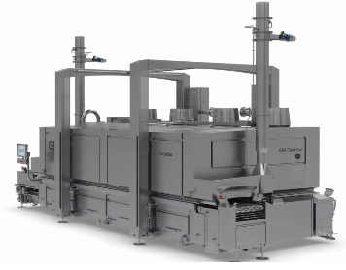

Abb. 1: Neuer GEA CookStar First – kompakter Spiralofen für kleine bis mittelgroße Lebensmittelproduktionsbetriebe. Quelle: GEA

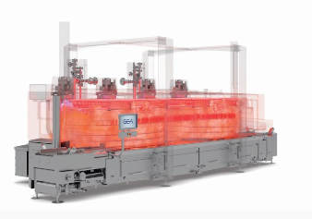

Abb. 2: Der GEA CookStar First bietet eine gleichmäßige Wärmeverteilung und verkürzte Garzeiten im Vergleich zu herkömmlichen Öfen. Quelle: GEA

Anwendungsbilder. Quelle: GEA
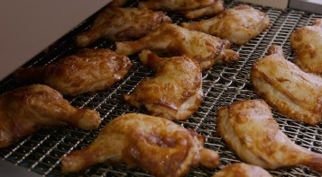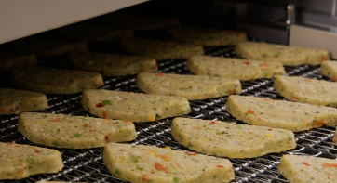
GEA CookStar First im Einsatz bei gebratenem Geflügel. GEA CookStar First im Einsatz mit pflanzlichen Produkten.

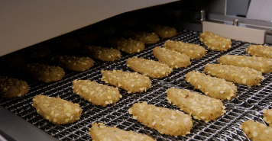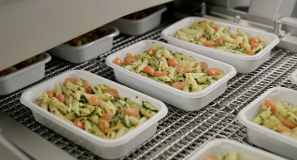
GEA CookStar First im Einsatz mit paniertem Geflügel. GEA CookStar First im Einsatz bei Fertiggerichten.

HINWEIS FÜR DIE REDAKTION
- Weitere Informationen zu GEA
- Zur GEA Mediathek
- Features zu aktuellen Themen
- Übersicht Pressetermine
- Folgen Sie GEA auf  

Media Relations
GEA Group Aktiengesellschaft
Nicole Hoffmann
Ulmenstraße 99, 40476 Düsseldorf
Telefon +49 211 9136-1503
nicole.hoffmann@gea.com

Über GEA
GEA ist weltweit einer der größten Systemanbieter für die Nahrungsmittel-, Getränke- und Pharmaindustrie. Der 1881 gegründete und international tätige Technologiekonzern fokussiert sich dabei auf Maschinen und Anlagen sowie auf anspruchsvolle Prozesstechnik, Komponenten und umfassende Service-Dienstleistungen. So wird beispielsweise jeder zweite Pharmaseparator für essenzielle Gesundheitsprodukte wie Impfstoffe oder neuartige Biopharmazeutika von GEA hergestellt. Im Lebensmittelbereich wird jede vierte Nudelpackung oder jedes dritte Hähnchen-Nugget mit Technologie von GEA verarbeitet. Mit mehr als 18.000 Beschäftigten erwirtschaftete der Konzern im Geschäftsjahr 2024 in über 150 Ländern einen Umsatz von rund 5,4 Mrd. EUR. Weltweit verbessern die Anlagen, Prozesse und Komponenten von GEA die Effizienz und Nachhaltigkeit in der Produktion von Kunden. Sie tragen erheblich dazu bei, den CO2-Ausstoß, den Einsatz von Plastik und Lebensmittelabfall zu reduzieren. Dadurch leistet GEA einen entscheidenden Beitrag auf dem Weg in eine nachhaltige Zukunft, ganz im Sinne des Unternehmensleitbildes: „Engineering for a better world“.

GEA ist im DAX und im STOXX® Europe 600 Index notiert und ist darüber hinaus Bestandteil der führenden Nachhaltigkeitsindizes DAX 50 ESG, MSCI Global Sustainability sowie Dow Jones Best-in-Class World und Best-in-Class Europe.

Weitere Informationen finden Sie im Internet unter gea.com.
Sollten Sie keine weiteren Mitteilungen der GEA erhalten wollen, senden Sie bitte eine E-Mail an pr@gea.com.

Über GEA Foundation
Die GEA Foundation, 2025 von der GEA Group gegründet, unterstützt globale und lokale Projekte in den Bereichen MINT-Bildung, Kinderarmutsbekämpfung, Infrastrukturzugang und Katastrophenhilfe. Im Rahmen der Mission 30-Strategie verpflichtet sich GEA, ein Prozent des jährlichen Konzernergebnisses für den Aufbau resilienter Gemeinschaften zu spenden.

Weitere Informationen finden Sie im Internet unter gea.com/foundation

